ĐẠI HỌC QUỐC GIA HÀ NỘI
TRƯỜNG ĐẠI HỌC CÔNG NGHỆ

BÁO CÁO GIỮA KỲ
ĐỀ TÀI: XE DÒ LINE VẬN CHUYỀN HÀNG THEO CÂN NẶNG

Môn học: Nhập Môn Điều Khiển Thông Minh
Giảng viên: TS Đỗ Trần Thắng, Phạm Quang Minh

Đỗ Văn Hùng | 24022135
Vũ Ngọc Quang | 24022199
Nguyễn Đức Anh Tuấn | 24023101
Nguyễn Nhật Hoàng | 24022131
Trần Việt Dũng | 24022107

Hà Nội-2026
TÓM TẮT
Phân loại và vận chuyển hàng hóa thủ công trong kho tốn nhiều nhân công, năng suất thấp và dễ sai sót. Báo cáo trình bày mô hình xe tự hành dò line tự động cân hàng, phân loại theo khối lượng, giao đến đúng kho và cảnh báo vật cản lên website giám sát. Hệ thống dùng ESP32 DevKit V1 làm bộ điều khiển trung tâm, kết hợp thanh dò line TCRT5000 5 mắt, cảm biến siêu âm HC-SR04, loadcell với module HX711 và driver TB6612FNG điều khiển bốn động cơ. Xe dừng tại trạm cân để đọc khối lượng, so với ngưỡng 50 g để chọn Kho 1 (hàng nhẹ) hoặc Kho 2 (hàng nặng), rồi bám line đến kho. ESP32 gửi dữ liệu dạng JSON qua Wi-Fi đến máy chủ Flask lưu bằng SQLite. Website viết bằng HTML, CSS và JavaScript hiển thị trạng thái xe, tồn kho, lịch sử giao nhận, hỗ trợ dừng khẩn cấp và xuất CSV. Thử nghiệm trên sa bàn cho thấy cân sai lệch dưới 1 g (mẫu 20 g đo được 20,023 g, mẫu 70 g đo được 70,53 g), xe rẽ đúng kho, dừng an toàn trước vật cản ở khoảng cách 8–10 cm và tự chạy tiếp khi đường thông thoáng. Mô hình đạt các mục tiêu đề ra; hạn chế còn lại là nhiễu ánh sáng với TCRT5000 và độ trễ khi đọc siêu âm bằng hàm chặn.
Từ khóa
Xe tự hành AGV; dò line; Loadcell HX711; phân loại theo khối lượng; ESP32; cảnh báo vật cản; máy chủ Flask; giám sát qua Website

MỤC LỤC
1. Giới thiệu 5
1.1. Động lực 5
1.2. Mục tiêu 5
1.3. Nội dung chính 6
2. Yêu cầu thiết kế 6
2.1. Yêu cầu chung 6
2.2. Đặc tả kỹ thuật 8
2.2.1. Kiến trúc tổng thể 8
2.2.2. Đặc tả Node IoT 10
2.2.3. Đặc tả Gateway (ESP32) 13
2.2.4. Đặc tả Cloud 14
2.2.5. Đặc tả Web 16
2.2.6. Đặc tả truyền thông 20
2.2.7. Yêu cầu phi chức năng 24
3. Thực hiện hệ thống 25
3.1. Kiến trúc phần cứng 25
3.2. Khối xử lý trung tâm 26
3.3. Cảm biến đầu vào 26
3.4. Khối chấp hành 28
3.5. Lập trình nhúng hệ thống 29
3.5.1. Thiết lập xung nhịp cho hệ thống 29
3.5.2. Khởi tạo và đọc giá trị cảm biến 30
3.5.3. Chương trình điều khiển 31
3.6. Lập trình Web/App 33
3.6.1. Cấu trúc phần mềm 33
3.6.2. Giao diện giám sát và điều phối 34
3.6.3. Giao diện quản lý kho và lịch sử giao nhận 36
3.6.4. Xuất dữ liệu 36
3.6.5. Trao đổi dữ liệu giữa ESP32, máy chủ và Website 37
3.6.6. Điều khiển từ Website và xử lý mất kết nối 38
3.6.7. Tổng kết triển khai 39
4. Kiểm chứng 39
4.1. Kiểm chứng chức năng 39
4.2. Minh chứng 41
5. Kết Luận 42

1. Giới thiệu

1.1. Động lực
Vấn đề thực tế: trong xu hướng tự động hóa công nghiệp và sự phát triển của các kho hàng thông minh, việc phân loại và vận chuyển hàng hóa đóng vai trò cốt lõi trong việc tối ưu hóa chuỗi cung ứng. Tuy nhiên, các quy trình phân loại và vận chuyển thủ công truyền thống thường tốn nhiều chi phí nhân công, năng suất chưa cao và dễ xảy ra sai sót trong quá trình thao tác.
Lý do lựa chọn đề tài: nhằm giải quyết các thách thức trên, đề tài "Xe tự hành dò line, cảnh báo vật cản tích hợp cảm biến Loadcell phân loại hàng hóa theo khối lượng" được lựa chọn nghiên cứu và phát triển. Đề tài kết hợp giữa công nghệ xe tự hành di chuyển bám đường line, đo lường trọng lượng hàng hóa thông minh bằng cảm biến Loadcell và hệ thống phát hiện vật cản truyền dữ liệu cảnh báo trực tiếp lên giao diện Website giám sát.
Ý nghĩa ứng dụng: hệ thống cho phép tự động nhận diện loại hàng hóa dựa trên các khoảng khối lượng khác nhau. Ngay khi hàng hóa được đặt lên xe, cảm biến sẽ xác định dòng sản phẩm và điều khiển xe di chuyển theo đúng tuyến đường line tương ứng tới vị trí tập kết chỉ định. Bên cạnh đó, tính năng phát hiện vật cản và phát tín hiệu cảnh báo tức thời lên Web giúp người vận hành kịp thời theo dõi và xử lý sự cố, nâng cao độ an toàn và mức độ tự động hóa trong nhà máy.

1.2. Mục tiêu
Mục tiêu tổng quát: thiết kế, chế tạo và thử nghiệm thành công mô hình xe tự hành phân loại hàng hóa thông minh theo khối lượng, có khả năng di chuyển dò line chính xác và tự động phát hiện, gửi cảnh báo vật cản lên giao diện Website giám sát.
Về phần cứng và cơ khí: Lắp ráp khung xe tự hành hoàn chỉnh, tích hợp khối điều khiển trung tâm, mô-đun driver, cảm biến dò line, cảm biến phát hiện vật cản (siêu âm) và cụm cảm biến Loadcell (kèm mạch chuyển đổi HX711).
Về đo lường và phân loại: Đọc và xử lý chính xác tín hiệu khối lượng từ Loadcell với sai số nhỏ; phân chia chính xác các ngưỡng khối lượng tương ứng với từng loại sản phẩm.
Về điều khiển di chuyển: Thiết lập thuật toán cho xe di chuyển bám sát đường line định sẵn, khi phát hiện vật cản trên lộ trình, xe tự động dừng lại và gửi dữ liệu cảnh báo tức thời lên hệ thống Web kết nối với xe, đồng thời tự động lựa chọn đường đi riêng tương ứng với loại hàng vừa xác định.
Về giám sát và kiểm chứng: Kết nối truyền thông, truyền dữ liệu lên Web để giám sát trạng thái hoạt động và kiểm chứng tính chính xác qua các bài thử nghiệm thực tế.

1.3. Nội dung chính
Nghiên cứu tổng quan về xe tự hành, thuật toán bám line, nguyên lý đo lường khối lượng bằng cảm biến Loadcell HX711 và kỹ thuật truyền thông cảnh báo vật cản lên giao diện Web.
Phân tích yêu cầu hệ thống và xây dựng đặc tả kỹ thuật chi tiết cho phần cứng, phần mềm và giao thức truyền thông.
Lựa chọn linh kiện, thiết kế sơ đồ nguyên lý, thi công kết nối phần cứng và lắp ráp mô hình xe tự hành hoàn chỉnh.
Lập trình hệ thống nhúng: cấu hình Clock, khởi tạo các mô-đun cảm biến (dò line, phát hiện vật cản, Loadcell), lập trình thuật toán điều khiển di chuyển, phân loại line, thuật toán gửi cảnh báo về Web và thiết kế giao diện Web giám sát.
Tiến hành chạy thử nghiệm kiểm chứng chức năng phân loại, bám line, cảnh báo vật cản lên Web, quay video minh chứng và tổng kết đánh giá kết quả đạt được.

2. Yêu cầu thiết kế

2.1. Yêu cầu chung
Yêu cầu đầu vào của hệ thống gồm:
- Tín hiện số từ 5 mắt cảm biến TCRT5000.
- Tín hiệu Echo từ cảm biến siêu âm HC-SR04.
- Tín hiệu điều khiển Trigger do ESP32 phát ra để đo khoảng cách.
- Nguồn điện cung cấp cho vi điều khiển, cảm biến và mạch công suất.
- Lệnh điều khiển từ hệ thống website.
- Các ngưỡng phân loại hàng hóa, ngưỡng phát hiện vật cản và các thông số điều khiển.
Yêu cầu đầu ra của hệ thống gồm:
- Tín hiệu điều khiển chiều quay và PWM tới TB6612FNG.
- Chuyển động tiến lùi, rẽ trái, rẽ phải hoặc dừng.
- Dữ liệu trả về website phục vụ theo dõi trạng thái xe.
- Hiển thị khối lượng hàng hóa hiện tại.
- Thông báo tình trạng vật cản trong quá trình vận chuyển.
- Cập nhật số lượng hàng, tổng khối lượng và lịch sử giao hàng.
Các ràng buộc của hệ thống:
- Bộ điều khiển trung tâm sử dụng ESP32, trực tiếp xử lý dữ liệu cảm biến và điều khiển các cơ cấu chấp hành.
- Loadcell phải được hiệu chuẩn trước khi sử dụng nhằm bảo đảm kết quả đo khối lượng phù hợp với thực tế.
- HX711 thực hiện chuyển đổi tín hiệu từ Loadcell thành dữ liệu số để ESP32 xử lý.
- Thanh TCRT5000 gồm 5 mắt cảm biến, được sử dụng để nhận diện đường line và xác định hướng di chuyển của xe.
- HC-SR04 được bố trí hướng về phía trước để phát hiện vật cản trong quá trình vận chuyển.
- Driver TB6612FNG điều khiển hai kênh động cơ; mỗi kênh có thể điều khiển một cặp động cơ mắc song song nếu dòng tải nằm trong giới hạn cho phép.
- ESP32 sử dụng Wi-Fi để truyền dữ liệu trạng thái và cảnh báo đến máy chủ Website. Tuy nhiên, các chức năng điều khiển cơ bản phải được xử lý cục bộ trên xe.
- Xe chỉ được xác nhận giao hàng thành công khi khối lượng trên Loadcell trở về gần 0 và ổn định, tránh trường hợp nhiễu hoặc rung động làm phát sinh xác nhận sai.
- Điểm xuất phát, tuyến đường vận chuyển, vị trí Kho 1 và Kho 2 phải được xác định trước trên sa bàn hoặc mô hình đường line.
- Khi phát hiện vật cản, mất line, mất tín hiệu cảm biến quan trọng hoặc nhận lệnh dừng khẩn cấp, hệ thống phải đưa động cơ về trạng thái dừng an toàn.
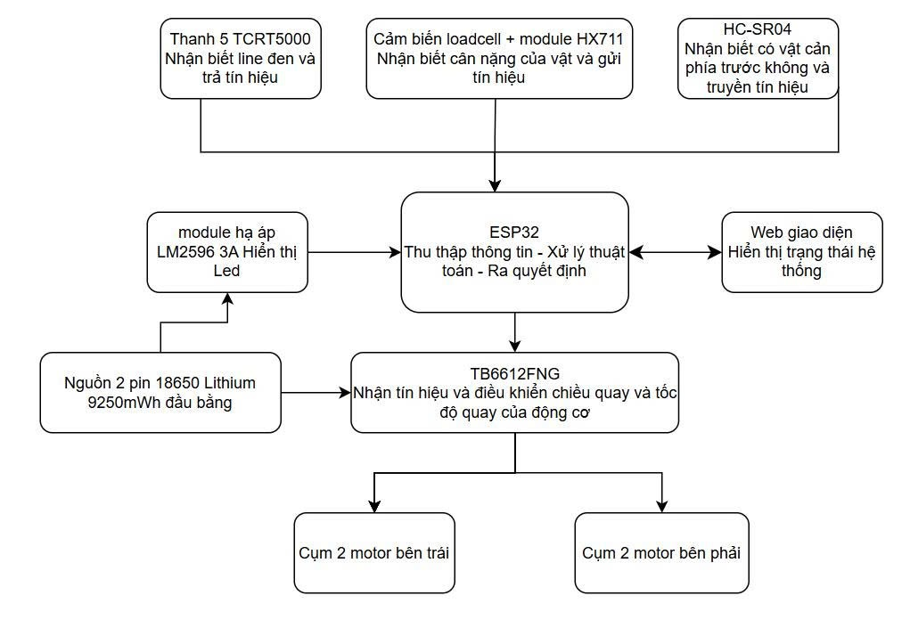
Hình 1.Sơ đồ khối chức năng
Nguyên lý hoạt động tổng quát của hệ thống:
- Hàng hóa được đặt lên bàn cân của xe, Loadcell và HX711 đo khối lượng.
- ESP32 xử lý dữ liệu cân và phân loại hàng nhẹ hoặc hàng nặng.
- Hệ thống xác định kho đích và bắt đầu điều khiển xe dò line.
- Trong quá trình di chuyển, HC-SR04 liên tục kiểm tra vật cản. Nếu phát hiện vật cản, xe dừng và ESP32 gửi cảnh báo lên Website.
- Khi đường đi an toàn, xe tiếp tục di chuyển đến kho được chỉ định.
- Khi đến vị trí dỡ hàng, xe dừng và chờ hàng hóa được lấy xuống.
- Loadcell xác nhận khối lượng trở về 0 ổn định, ESP32 thông báo hoàn thành chuyến giao hàng.
- Máy chủ cập nhật dữ liệu kho và lịch sử giao nhận. Sau đó, xe tự động quay về vị trí xuất phát.

2.2. Đặc tả kỹ thuật

2.2.1. Kiến trúc tổng thể
Hệ thống được thiết kế theo kiến trúc IoT điều khiển tập trung, trong đó ESP32 đóng vai trò bộ điều khiển chính trên xe AGV, đồng thời đảm nhiệm việc trao đổi dữ liệu với máy chủ thông qua kết nối Wi-Fi.
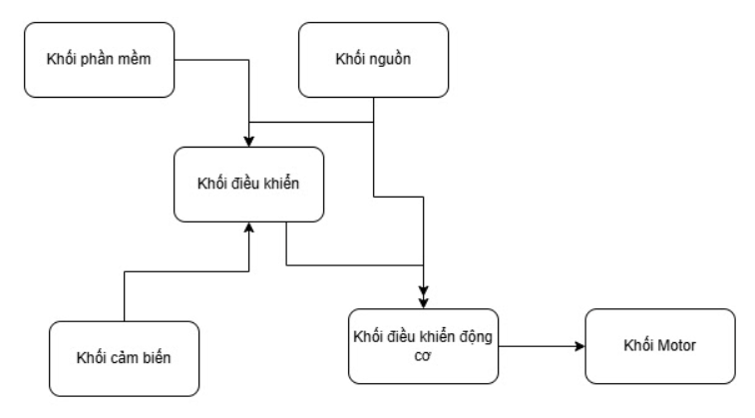
Hình 2.Kiến trúc phần cứng tổng thể
Khối nguồn: gồm 2 pin 18650 Lithium 9250mWh đầu nhọn và module hạ áp LM2596 3A hiển thị Led có vai trò cấp nguồn nuôi cho khối điều khiển và khối điều khiển động cơ.
Khối điều khiển: gồm ESP32 có vai trò nhận dữ liệu từ khối cảm biến, xử lý thuật toán điều khiển và truyền dữ liệu cho khối điều khiển động cơ.
Khối cảm biến: gồm thanh TCRT5000 5 mắt hồng ngoại, cảm biến siêu âm HC-SR04; module chuyển đổi mức logic 3.3V-5V I2C, cảm biến cân nặng loadcell và module HX711 có vai trò nhận biết các tín hiệu từ môi trường rồi trả dữ liệu về khối cảm biến.
Khối điều khiển động cơ: gồm driver TB6612FNG có vai trò nhận các tín hiệu điều khiển từ khối điều khiển rồi gửi yêu cầu cho khối.
Khối motor: gồm 4 động cơ vàng giảm tốc một trục được chia thành thành cặp tương ứng với hai phía của xe; có vai trò nhận tín hiệu từ khối điều khiển động cơ để motor thay đổi chiều quay và tốc độ motor.
Khối phần mềm: gồm hệ thống Back-end nhận dữ liệu từ ESP32 và xử lý hàm, Front-end hiển thị dữ liệu và điều khiển trên website.

2.2.2. Đặc tả Node IoT
Node IoT được xây dựng trên nền tảng vi điều khiển ESP32, có nhiệm vụ thu thập dữ liệu từ các cảm biến, xử lý thông tin, điều khiển chuyển động của xe và trao đổi dữ liệu với hệ thống quản lý thông qua kết nối không dây.
ESP32 là thành phần xử lý trung tâm, thực hiện toàn bộ thuật toán vận hành xe AGV mà không cần phụ thuộc vào máy tính bên ngoài.
a.Đặc tả phần cứng
Bảng 1. Thông số ESP32
Thông số | Đặc tả
Chip USB - Serial | CH340
Cổng nạp | Type C
Tần số hoạt động | lên đến 240MHz
Điện áp nguồn (USB) | 5V DC
Đầu vào/ Đầu ra điện áp | 3.3V DC
Công suất tiêu thụ | 5µA trong hệ thống treo chế độ
Hiệu suất | lên đến 600 DMIPS
Bộ nhớ | 448 Kbyte ROM, 520 Kbyte SRAM, 6 Kbyte SRAM trên RTC và QSPI Hỗ trợ đèn flash / SRAM chip
Ăng ten | PCB
Bảo mật | IEEE 802.11, bao gồm cả WFA, WPA/WPA2 và WAPI
Cân nặng | ~11g
b. Các thiết bị ngoại vi kết nối và chức năng
Loadcell kết hợp module HX711: đo khối lượng hàng hóa được đặt lên xe và cung cấp dữ liệu phục vụ phân loại.
Nguyên lý: Loadcell biến đổi lực tác dụng thành tín hiệu điện nhỏ. Module HX711 khuếch đại và chuyển đổi tí hiệu này thành dữ liệu số gửi đến ESP32.
Bảng 2. Thông số Loadcell
Thông số | Đặc tả
Thiết bị | Loadcell và HX711
Đại lượng đo | Khối lượng hàng hóa
Giao tiếp | DOUT và SCK
Dữ liệu đầu ra | Giá trị khối lượng, thường tính bằng gam
Chức năng xử lý | Hiệu chuẩn, trừ bì, lọc nhiễu và xác định khối lượng
Ứng dụng | Phân loại hàng nhẹ, hàng nặng và xác nhận dỡ hàng
Thanh cảm biến hồng ngoại TCRT5000 5 mắt: nhận diện vị trí của đường line bên dưới xe, phục vụ điều khiển hướng di chuyển.
Nguyên lý: phát và thu ánh sáng hồng ngoại phản xạ từ bề mặt đường đi để phân biệt vùng line với nền.
Bảng 3. Thông số TCRT5000
Thông số | Đặc tả
Loại cảm biến | TCRT5000
Số mắt cảm biến | 5 mắt
Số chân kết nối | 7 chân: VCC, GND, S1, S2, S3, S4, S5
Tín hiệu đầu ra | 5 tín hiệu số
Giao tiếp | GPIO
Chức năng | Xác định vị trí line và hỗ trợ điều khiển hướng di chuyển

Cảm biến siêu âm HC-SR04: phát hiện vật cản xuất hiện phía trước xe trong quá trình vận chuyển.
Nguyên lý: phát sóng siêu âm thông qua chân Trigger và đo thời gian phản hồi tại chân Echo để xác định khoảng cách
Bảng 4. Thông số HC-SR04
Thông số | Đặc tả
Thiết bị | HC-SR04
Điện áp cấp | 5 V
Giao tiếp | Trigger/Echo
Khoảng cách đo công bố | Khoảng 2–400 cm trong điều kiện phù hợp
Chức năng | Phát hiện vật cản phía trước
Phản hồi hệ thống | Dừng xe và gửi cảnh báo đến Website khi phát hiện vật cản

Driver động cơ TB6612FNG: điều khiển chiều quay và tốc độ của động cơ DC theo tín hiệu từ ESP32.
Nguyên lý: sử dụng hai kênh công suất A và B, mỗi kênh điều khiển một cặp động cơ mắc song song tương ứng với một bên xe.
Bảng 5. Thông số TB6612-FNG
Thành phần | Chức năng
Kênh A | Điều khiển hai động cơ bên trái
Kênh B | Điều khiển hai động cơ bên phải
AIN1, AIN2 | Điều khiển chiều quay kênh A
BIN1, BIN2 | Điều khiển chiều quay kênh B
PWMA, PWMB | Điều chỉnh tốc độ động cơ bằng PWM
STBY | Cho phép driver hoạt động
VM | Nguồn cấp cho động cơ
VCC | Nguồn logic của driver

Module hạ áp LM2596 3A hiển thị Led: hạ áp từ nguồn hai pin 18650 Lithium 9250mWh đầu nhọn có tổng điện áp 7.4V xuống 5V để cấp nguồn hoạt động cho ESP32 và cảm biến.
Nguyên lý: sử dụng quá trình đóng ngắt khóa điện tử với tần số cao để chuyển đổi điện áp, giúp nâng cao hiệu suất và giảm tổn hao năng lượng.
Nguồn 2 pin 18650 Lithium 9250mWh đầu nhọn: cấp nguồn cho module hạ áp và cho driver TB6612FNG.
Nguyên lý: hoạt động dựa trên nguyên lý phản ứng điện hóa thuận nghịch giữa hai điện cực. Khi pin phóng điện, các ion Lithium di chuyển từ cực âm sang cực dương qua chất điện phân, đồng thời electron di chuyển qua mạch ngoài để cung cấp dòng điện cho thiết bị. Khi sạc, quá trình diễn ra theo chiều ngược lại, đưa pin trở về trạng thái tích trữ năng lượng.

2.2.3. Đặc tả Gateway (ESP32)
Trong hệ thống, ESP32 không chỉ đảm nhiệm chức năng Node IoT điều khiển xe mà còn tích hợp chức năng Gateway thông qua module Wi-Fi có sẵn. Gateway có nhiệm vụ trao đổi thông tin giữa xe AGV và hệ thống máy chủ Website, giúp người quản lý có thể theo dõi hoạt động của xe và quản lý hàng hóa từ giao diện tập trung.
a. Nhiệm vụ của Gateway
- Thiết lập kết nối Wi-Fi giữa xe AGV và mạng nội bộ hoặc mạng Internet.
- Gửi dữ liệu khối lượng hàng hóa, loại hàng và kho đích đến máy chủ.
- Cập nhật trạng thái hoạt động của xe trong các giai đoạn: chờ hàng, cân hàng, vận chuyển, phát hiện vật cản, chờ dỡ hàng và quay về.
- Gửi cảnh báo khi HC-SR04 phát hiện vật cản.
- Gửi thông tin xác nhận hoàn tất chuyến giao hàng sau khi loadcell xác định hàng đã được dỡ xuống.
- Tiếp nhận lệnh dừng khẩn cấp từ website và chuyển lệnh đến chương trình điều khiển trên xe.
b. Đặc tả phần cứng
Bảng 6. Đặc tả Gateway
Thuộc tính | Đặc tả
Thiết bị | ESP32 tích hợp Wi-Fi
Giao tiếp không dây | Wi-Fi 2,4 GHz
Giao tiếp với cảm biến | GPIO và giao tiếp HX711
Giao tiếp với driver | GPIO và PWM
Giao tiếp với máy chủ | Wi-Fi thông qua TCP/IP
Dữ liệu truyền | Khối lượng, loại hàng, kho đích, trạng thái xe, cảnh báo và thông tin chuyến giao
Mã định danh thiết bị | AGV01
Chức năng mở rộng | Nhận lệnh điều khiển từ Website
c. Phương thức kết nối và giao tiếp
ESP32 kết nối với router Wi-Fi hoặc Access Point để trao đổi dữ liệu với máy chủ Web Server/Backend. Luồng giao tiếp được thực hiện như sau:
- Khi khởi động, ESP32 khởi tạo các cảm biến và kết nối vào mạng Wi-Fi đã cấu hình.
- ESP32 đăng ký hoặc nhận diện thiết bị thông qua mã định danh AGV01.
- Sau khi kết nối thành công, thiết bị gửi dữ liệu vận hành đến máy chủ.
- Máy chủ tiếp nhận dữ liệu, lưu trữ và cập nhật giao diện Website.
- Khi xảy ra sự kiện như phát hiện vật cản, hoàn thành giao hàng hoặc xe quay về điểm xuất phát, ESP32 gửi thông báo tương ứng lên máy chủ.
- Website có thể gửi lệnh dừng khẩn cấp đến ESP32 thông qua máy chủ.

2.2.4. Đặc tả Cloud
Hệ thống sử dụng máy chủ ứng dụng để tiếp nhận, xử lý và lưu trữ dữ liệu từ xe AGV, đồng thời cung cấp dữ liệu cho website quản lý kho.
Trong trường hợp máy chủ được triển khai trên Internet, đây là thành phần Cloud của hệ thống. Nếu máy chủ chỉ chạy trên máy tính trong mạng nội bộ, thành phần này được xem là Web Server cục bộ.
a. Nhiệm vụ của máy chủ
- Tiếp nhận dữ liệu vận hành từ ESP32.
- Lưu trữ thông tin hàng hóa, khối lượng, loại hàng và chuyến giao.
- Quản lý số lượng và tổng khối lượng hàng hóa tại từng kho.
- Lưu lịch sử giao nhận và các sự kiện phát sinh trong quá trình vận hành.
- Cung cấp dữ liệu cho Website hiển thị.
- Tiếp nhận và chuyển tiếp lệnh dừng khẩn cấp đến xe AGV.
b. Cấu trúc dữ liệu
Hệ thống cần quản lý các nhóm dữ liệu chính sau:
Bảng 7. Các nhóm dữ liệu quản lý
Nhóm dữ liệu | Các thông tin lưu trữ
Thiết bị AGV | Mã thiết bị, trạng thái kết nối, trạng thái hoạt động, thời gian cập nhật gần nhất
Hàng hóa | Mã chuyến, khối lượng, loại hàng, kho nhận
Kho hàng | Mã kho, tên kho, số kiện đã nhận, tổng khối lượng
Lịch sử giao hàng | Thời gian giao, mã chuyến, kho nhận, loại hàng, khối lượng, kết quả
Cảnh báo | Thời gian phát hiện vật cản, khoảng cách đo được, trạng thái xử lý
Lệnh điều khiển | Loại lệnh, thời gian gửi, thiết bị nhận, trạng thái thực hiện
c. Cơ chế cập nhật dữ liệu
Khi một chuyến hàng hoàn thành, máy chủ tiếp nhận các thông tin về chuyến giao, cập nhật số kiện hàng và tổng khối lượng tại kho tương ứng, đồng thời ghi lại lịch sử giao nhận.
Ví dụ:
- Khi hàng nhẹ được giao thành công, hệ thống cập nhật thông tin vào kho 1.
- Khi hàng nặng được giao thành công, hệ thống cập nhật thông tin vào kho 2.
- Khi có cảnh báo vật cản, máy chủ ghi nhận sự kiện và hiển thị thông báo trên giao diện giám sát.
- Khi xe hoàn tất giao hàng và quay về vị trí xuất phát, máy chủ cập nhật trạng thái hoàn thành chuyến.
Việc cập nhật tồn kho chỉ được thực hiện sau khi xe xác nhận hàng đã được dỡ xuống thành công, tránh ghi nhận hàng hóa khi chuyến giao chưa hoàn tất.
d. Quyền truy cập
Hệ thống cần có cơ chế phân quyền truy cập phù hợp:
Bảng 8. Đối tượng và quyền hạn
Đối tượng | Quyền sử dụng
Người quản lý | Theo dõi hệ thống, quản lý kho, xem lịch sử, xuất dữ liệu và thực hiện các thao tác quản trị
Người vận hành | Theo dõi trạng thái xe, nhận cảnh báo và thực hiện thao tác dừng khẩn cấp được cấp phép
Thiết bị AGV | Gửi dữ liệu vận hành và tiếp nhận lệnh điều khiển hợp lệ từ máy chủ

2.2.5. Đặc tả Web
Website được xây dựng nhằm giám sát, điều phối hoạt động của xe AGV và quản lý hàng hóa tại các kho. Giao diện cho phép người quản lý theo dõi trạng thái kết nối, khối lượng hàng hóa, tình trạng vận hành của xe, đồng thời quản lý số lượng hàng đã giao đến từng kho và tra cứu lịch sử giao nhận.
Hệ thống Website được xây dựng theo mô hình Client – Server. Phía máy chủ sử dụng Flask để tiếp nhận và xử lý dữ liệu, cơ sở dữ liệu SQLite để lưu trữ thông tin, phía giao diện sử dụng HTML, CSS và JavaScript để hiển thị dữ liệu và tương tác với người dùng.
Giao diện Website gồm ba khu vực chức năng chính:

a.Giao diện giám sát
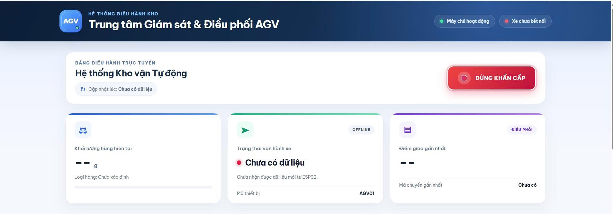
Hình 3.Giao diện trung tâm giám sát và điều phối AGV
Giao diện này đóng vai trò là màn hình giám sát tổng quan, cung cấp thông tin về tình trạng hoạt động của máy chủ và xe AGV. Các thành phần chính bao gồm:
Bảng 9. Thành phần chức năng dao diện
Thành phần | Chức năng
Trạng thái máy chủ | Hiển thị tình trạng hoạt động của máy chủ Flask.
Trạng thái kết nối xe | Cho biết xe AGV đang kết nối hay chưa kết nối với máy chủ.
Thời gian cập nhật | Hiển thị thời điểm nhận dữ liệu gần nhất từ ESP32.
Khối lượng hàng hiện tại | Hiển thị giá trị khối lượng hàng hóa được đo bởi Loadcell và gửi từ ESP32.
Loại hàng | Hiển thị loại hàng đã được phân loại, gồm hàng nhẹ, hàng nặng hoặc trạng thái chưa xác định.
Trạng thái vận hành xe | Hiển thị trạng thái hiện tại của AGV như chờ khởi hành, đang cân hàng, đang di chuyển, dừng do vật cản, chờ dỡ hàng hoặc đã giao hàng.
Điểm giao gần nhất | Hiển thị kho nhận hàng của chuyến giao gần nhất.
Mã thiết bị | Hiển thị mã nhận dạng của xe AGV, ví dụ AGV01.
Nút dừng khẩn cấp | Thành phần giao diện dành cho thao tác yêu cầu dừng xe khi xảy ra tình huống khẩn cấp.
Khi xe phát hiện vật cản, hệ thống hiển thị cảnh báo trên giao diện với nội dung thông báo xe đã dừng để bảo đảm an toàn. Người quản lý có thể theo dõi và xử lý tình huống thông qua giao diện giám sát.

b. Giao diện quản lý kho hàng và lịch sử giao nhận
Kho 1 – Phân luồng hàng nhẹ: các kiện hàng được phân loại là hàng nhẹ và được xe AGV vận chuyển đến kho 1.
Kho 2 – Phân luồng hàng nặng: các kiện hàng được phân loại là hàng nặng và được xe AGV vận chuyển đến kho 2.
Mỗi khu vực kho cung cấp các thông tin và chức năng:
Bảng 10. Thành phần và chức năng dao diện
Thành phần | Chức năng
Số kiện đã nhận | Hiển thị tổng số kiện hàng được ghi nhận tại kho.
Tổng khối lượng | Hiển thị tổng khối lượng hàng hóa đã nhận tại kho.
Tỷ lệ sức chứa | Biểu thị mức độ sử dụng sức chứa của kho.
Nhập gần nhất | Hiển thị thông tin chuyến giao hàng gần nhất.
Xem lịch sử kho | Tra cứu lịch sử giao hàng của từng kho.
Xuất Excel (CSV) | Hỗ trợ trích xuất dữ liệu hàng hóa của kho.
In phiếu kho | Hỗ trợ in thông tin thống kê và giao nhận hàng hóa.
Bảng lịch sử gồm các trường thông tin:
Bảng 11. Thành phần và chức năng dao diện
Trường dữ liệu | Nội dung
Thời gian giao | Thời điểm chuyến hàng được ghi nhận hoàn tất.
Mã chuyến | Mã định danh duy nhất của chuyến vận chuyển.
Kho nhận | Kho 1 hoặc Kho 2.
Loại hàng | Hàng nhẹ hoặc hàng nặng.
Khối lượng | Khối lượng hàng hóa trước khi giao.
Kết quả | Trạng thái ghi nhận chuyến giao hàng.

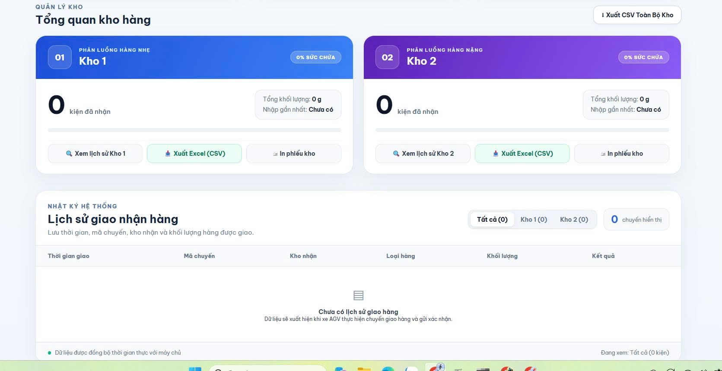
Hình 4.Giao diện quản lý kho hàng và lịch sử giao nhận
.
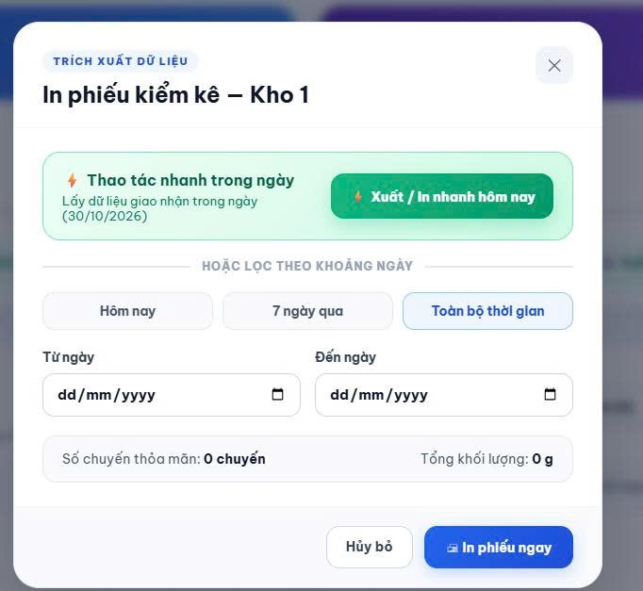
c. Trích xuất dữ liệu và in phiếu

Hình 5.Giao diện trích xuất dữ liệu và in phiếu kiểm.
Giao diện cho phép lựa chọn phạm vi thời gian cần thống kê thông qua các tùy chọn:
- Hôm nay: lấy dữ liệu giao nhận trong ngày hiện tại.
- 7 ngày qua: tổng hợp dữ liệu trong 7 ngày gần nhất.
- Toàn bộ thời gian: lấy toàn bộ dữ liệu giao nhận đã lưu.
- Lọc theo khoảng ngày: cho phép lựa chọn ngày bắt đầu và ngày kết thúc để truy xuất dữ liệu.
Sau khi lựa chọn khoảng thời gian, hệ thống hiển thị số chuyến hàng thỏa mãn điều kiện lọc và tổng khối lượng tương ứng.
Người quản lý có thể thực hiện hai thao tác chính:
- Xuất dữ liệu để lưu trữ, thống kê và phục vụ quản lý.
- In phiếu kiểm kê chứa thông tin giao nhận của kho được lựa chọn.
Giao diện còn cung cấp chức năng xuất hoặc in nhanh dữ liệu giao nhận trong ngày, giúp rút ngắn thao tác khi cần thống kê hàng hóa thường xuyên.

d. Cơ chế cập nhật dữ liệu.
Website nhận dữ liệu từ máy chủ Flask thông qua các API, sau đó sử dụng JavaScript để cập nhật nội dung giao diện mà không cần tải lại toàn bộ trang.
Các thông tin được cập nhật bao gồm trạng thái kết nối, khối lượng hiện tại, loại hàng, trạng thái vận hành, cảnh báo vật cản, dữ liệu kho và lịch sử giao nhận.
Chương trình giao diện thực hiện yêu cầu lấy dữ liệu trạng thái định kỳ 1,5 giây một lần.
Nhờ đó, người quản lý có thể theo dõi hoạt động của xe AGV và tình hình giao nhận hàng hóa gần thời gian thực.

2.2.6. Đặc tả truyền thông

a. Các giao thức truyền thông sử dụng
Bảng 12. Giao thức truyền thông
Giao thức | Kết nối giữa các thiết bị | Chức năng
GPIO | TCRT5000 – ESP32 | Truyền tín hiệu nhận diện đường line.
DOUT/SCK | HX711 – ESP32 | Truyền dữ liệu khối lượng từ Loadcell.
Trigger/Echo | HC-SR04 – ESP32 | Truyền tín hiệu đo khoảng cách và phát hiện vật cản.
PWM | ESP32 – TB6612FNG | Điều chỉnh tốc độ động cơ DC.
GPIO | ESP32 – TB6612FNG | Điều khiển chiều quay và trạng thái hoạt động của driver.
Wi-Fi | ESP32 – Router | Kết nối xe AGV với mạng nội bộ.
TCP/IP | ESP32 – Máy chủ Flask | Truyền dữ liệu giữa thiết bị và máy chủ thông qua mạng.
HTTP | ESP32 – Flask Server | Gửi dữ liệu cảm biến, trạng thái vận hành và nhận lệnh điều khiển.
JSON | ESP32 – Flask Server – Website | Chuẩn hóa cấu trúc dữ liệu trao đổi giữa các thành phần.
HTTP | Website – Flask Server | Truy vấn dữ liệu, gửi yêu cầu và cập nhật thông tin giao diện.

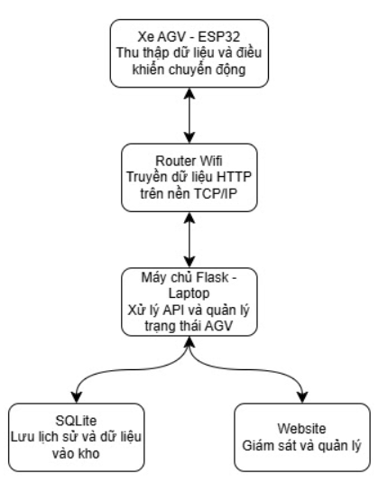
b. Kiến trúc truyền thông tổng thể

Hình 6.Sơ đồ truyền thông giữa AGV, máy chủ và website
Máy chủ Flask được triển khai trên laptop, sử dụng cổng 5000 để tiếp nhận các yêu cầu từ ESP32 và Website. Người dùng có thể truy cập Website trên máy chủ thông qua địa chỉ HTTP http://127.0.0.1:5000, hoặc sử dụng địa chỉ IP của laptop khi truy cập từ thiết bị khác trong cùng mạng LAN.

c. Cấu trúc dữ liệu trao đổi.
1. Dữ liệu trạng thái từ ESP32 gửi lên máy chủ
ESP32 gửi dữ liệu vận hành thông qua phương thức HTTP POST đến API.
Bản tin dữ liệu bao gồm các trường:
Bảng 13. Dữ liệu truyền thông 1
Trường dữ liệu | Kiểu dữ liệu | Ý nghĩa
device_id | String | Mã định danh thiết bị AGV.
status | String | Trạng thái hoạt động của xe.
weight_g | Number | Khối lượng hàng hóa tính bằng gam.
load_level | String | Phân loại hàng hóa: LIGHT, HEAVY hoặc các trạng thái khác.
alert | String | Nội dung cảnh báo nếu có.
warehouse | String | Kho nhận hàng được chỉ định.
Máy chủ tiếp nhận dữ liệu, cập nhật trạng thái hiện tại của xe và thời gian nhận dữ liệu gần nhất. Thông tin này được sử dụng để cập nhật giao diện giám sát trên Website. Các trường dữ liệu được đối chiếu trực tiếp với API nhận telemetry của Flask.
2. Dữ liệu xác nhận chuyến giao hàng
Sau khi hàng hóa được dỡ xuống và hệ thống xác nhận giao hàng thành công, ESP32 gửi bản tin đến máy chủ.
Cấu trúc dữ liệu gồm:
Bảng 14. Dữ liệu truyền thông 2
Trường dữ liệu | Kiểu dữ liệu | Ý nghĩa
trip_id | String | Mã định danh duy nhất của chuyến giao
warehouse | String | Kho nhận hàng: kho1 hoặc kho 2
load_level | String | Loại hàng: light hoặc heavy
device_id | String | Mã định danh thiết bị AGV
weight_before | Number | Khối lượng hàng hóa trước khi dỡ
Máy chủ kiểm tra tính hợp lệ của mã chuyến, kho nhận và loại hàng. Kho 1 chỉ tiếp nhận hàng nhẹ, kho 2 chỉ tiếp nhận hàng nặng. Mỗi mã chuyến chỉ được ghi nhận một lần nhằm tránh tăng số lượng hàng trong kho nhiều lần khi gửi lại cùng một bản tin.
Sau khi tiếp nhận hợp lệ, máy chủ lưu thông tin vào SQLite, cập nhật số lượng hàng tại kho tương ứng và cung cấp dữ liệu mới cho Website.
3. Dữ liệu trạng thái từ máy chủ trả về Website
Website sử dụng phương thức HTTP GET để truy vấn thông tin tại API: GET /api/status
Máy chủ trả về các nhóm dữ liệu:
Bảng 15. Dữ liệu truyền thông 3
Nhóm dữ liệu | Nội dung
state | Trạng thái hiện tại, khối lượng, loại hàng, cảnh báo và thông tin thiết bị.
stock | Số lượng hàng đã ghi nhận tại kho 1 và kho 2.
deliveries | Danh sách các chuyến giao hàng gần nhất.
device_online | Trạng thái kết nối của xe AGV.
resume_requested | Trạng thái yêu cầu cho phép xe tiếp tục di chuyển.
server_time | Thời gian hiện tại của máy chủ.

d. Giao tiếp điều khiển giữa Website và xe AGV
Quá trình truyền lệnh được thực hiện như sau:
- Khi xe phát hiện vật cản, ESP32 gửi trạng thái dừng do vật cản hoặc tiếp tục đợi lên máy chủ.
- Website hiển thị cảnh báo và thông báo xe đang dừng.
- Sau khi đường đi đã thông thoáng, xe tự động chạy và tắt cảnh báo ở web.
- Máy chủ kiểm tra trạng thái hiện tại của xe, tình trạng kết nối và các điều kiện cho phép trước khi chấp nhận yêu cầu.
- ESP32 định kỳ truy vấn API GET /api/command/AGV01 để nhận lệnh.
- ESP32 tự kiểm tra lại điều kiện an toàn của cảm biến trước khi cho phép động cơ hoạt động trở lại.

e. Cơ chế xử lý lỗi và duy trì kết nối
Hệ thống xây dựng cơ chế theo dõi kết nối thông qua thời gian nhận dữ liệu gần nhất từ ESP32.
- ESP32 cần gửi dữ liệu trạng thái định kỳ lên máy chủ để duy trì trạng thái kết nối.
- Nếu máy chủ không nhận được dữ liệu mới trong vòng 15 giây, Website hiển thị xe ở trạng thái chưa kết nối.
- Khi xe đang dừng do vật cản, máy chủ chỉ tiếp nhận yêu cầu chạy tiếp nếu dữ liệu kết nối của xe còn mới.
- Yêu cầu chạy tiếp đang chờ phản hồi sẽ có thời gian giới hạn 12 giây.
- Khi mất kết nối mạng, ESP32 cho xe dừng tại chỗ; dữ liệu Website được cập nhật lại khi kết nối được khôi phục.

2.2.7. Yêu cầu phi chức năng
Ngoài các chức năng chính, hệ thống cần đáp ứng các yêu cầu về hiệu năng, độ tin cậy, độ an toàn, khả năng bảo trì và mở rộng.
Bảng 16.Yêu cầu phi chức năng
Nhóm yêu cầu | Nội dung
Hiệu năng | ESP32 phải xử lý dữ liệu từ các cảm biến đủ nhanh để điều khiển xe và phản hồi kịp thời trong quá trình vận chuyển.
Độ chính xác cân | Loadcell và HX711 phải được hiệu chuẩn, có khả năng đo khối lượng ổn định và đáp ứng yêu cầu phân loại hàng hóa.
Độ chính xác phân loại | Hệ thống phải phân loại hàng đúng theo ngưỡng khối lượng được thiết lập.
Độ ổn định | Xe có khả năng vận hành liên tục trong thời gian thử nghiệm mà không xảy ra hiện tượng treo chương trình hoặc reset bất thường.
Khả năng dò line | Xe phải duy trì được khả năng bám theo đường line trong các đoạn thẳng, đường cong và các vị trí giao nhau được thiết kế.
Khả năng phát hiện vật cản | HC-SR04 phải phát hiện vật cản trong phạm vi hoạt động đã cấu hình và kích hoạt trạng thái dừng phù hợp.
An toàn vận hành | Xe phải dừng khi phát hiện vật cản, nhận lệnh dừng khẩn cấp hoặc phát sinh lỗi cảm biến quan trọng.
Xác nhận giao hàng | Hệ thống chỉ xác nhận giao hàng thành công khi khối lượng trở về gần 0 và ổn định trong giới hạn sai số cho phép.
Khả năng kết nối | ESP32 có khả năng kết nối Wi-Fi và trao đổi dữ liệu với máy chủ Website.
Khả năng giám sát | Website cập nhật trạng thái hoạt động, khối lượng và cảnh báo của xe khi nhận được dữ liệu từ máy chủ.
Bảo mật | Các lệnh điều khiển từ xa cần được xác thực và kiểm soát quyền truy cập.
Khả năng bảo trì | Chương trình được tổ chức thành các khối chức năng riêng biệt để thuận tiện kiểm tra, sửa lỗi và nâng cấp.
Khả năng mở rộng | Hệ thống có thể bổ sung thêm xe AGV, kho hàng, chức năng quản lý hoặc thiết bị giám sát trong tương lai.
Các yêu cầu an toàn và ổn định cần chú ý:
- Khi xe phát hiện vật cản, hệ thống phải ưu tiên dừng xe thay vì tiếp tục di chuyển theo line.
- Khi dỡ hàng, cần sử dụng nhiều lần đo liên tiếp để xác nhận khối lượng thực sự trở về 0, tránh ảnh hưởng của nhiễu và rung động.
- Khi nguồn điện không ổn định, hệ thống cần hạn chế hiện tượng sụt áp gây reset ESP32 hoặc làm driver động cơ hoạt động bất thường.
- Khi nhận lệnh dừng khẩn cấp, hệ thống phải ưu tiên lệnh này và không tự động tiếp tục di chuyển nếu chưa có điều kiện cho phép hoạt động trở lại.

3. Thực hiện hệ thống

3.1. Kiến trúc phần cứng
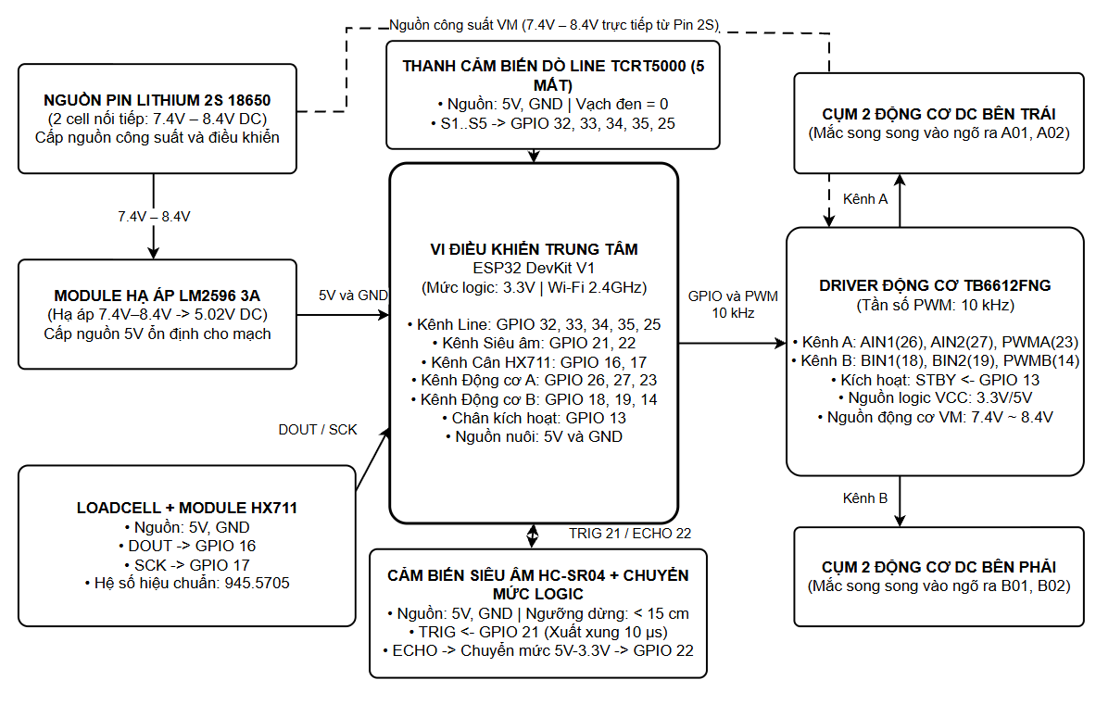
Hình 7.Sơ đồ đấu nối

3.2. Khối xử lý trung tâm
ESP32 DevKit V1 được lựa chọn làm bộ xử lý trung tâm của xe AGV. Vi điều khiển có khả năng xử lý tín hiệu số từ các cảm biến, tạo tín hiệu PWM để điều khiển tốc độ động cơ và tích hợp Wi-Fi 2,4 GHz để trao đổi dữ liệu với máy chủ Website.
ESP32 đồng thời thực hiện hai vai trò. Ở vai trò Node điều khiển, ESP32 đọc TCRT5000, HC-SR04 và HX711, xử lý khối lượng, xác định trạng thái vận hành và điều khiển TB6612FNG. Ở vai trò Gateway, ESP32 kết nối router Wi-Fi, gửi dữ liệu trạng thái và sự kiện lên máy chủ Flask, đồng thời tiếp nhận yêu cầu điều khiển hợp lệ từ máy chủ.
Bảng 17. Xử lý tín hiệu với ESP32
Nhóm kết nối | Tín hiệu/giao tiếp | Nhiệm vụ tại ESP32
TCRT5000 | 5 tín hiệu số qua GPIO | Đọc trạng thái năm mắt cảm biến để xác định vị trí line.
HC-SR04 | TRIG (đầu ra), ECHO (đầu vào) | Phát xung đo và tính khoảng cách đến vật cản.
Loadcell – HX711 | DOUT và SCK | Nhận dữ liệu cân, hiệu chuẩn và xác định khối lượng.
TB6612FNG | GPIO và PWM | Điều khiển chiều quay, tốc độ và trạng thái STBY.
Máy chủ | Wi-Fi, TCP/IP, HTTP, JSON | Gửi telemetry, bản tin giao hàng và nhận yêu cầu điều khiển.

Việc sử dụng một ESP32 cho cả điều khiển và Gateway giúp giảm số lượng bộ xử lý, giảm dây nối và làm đơn giản kiến trúc truyền thông. Tuy nhiên, tác vụ điều khiển chuyển động và dừng an toàn phải được xử lý cục bộ trên xe; hoạt động của xe không được phụ thuộc hoàn toàn vào việc Website còn kết nối hay không.

3.3. Cảm biến đầu vào
a. Module cảm biến dò line TCRT5000.
Thanh TCRT5000 gồm năm mắt cảm biến hồng ngoại bố trí thành một dải ngang ở phía dưới xe. Mỗi mắt phát ánh sáng hồng ngoại xuống bề mặt đường và thu phần ánh sáng phản xạ trở lại. Sự khác biệt về độ phản xạ giữa vạch đen và nền sáng tạo ra tín hiệu đầu ra để ESP32 nhận biết line đang nằm lệch về bên trái, ở giữa hay lệch về bên phải so với xe.
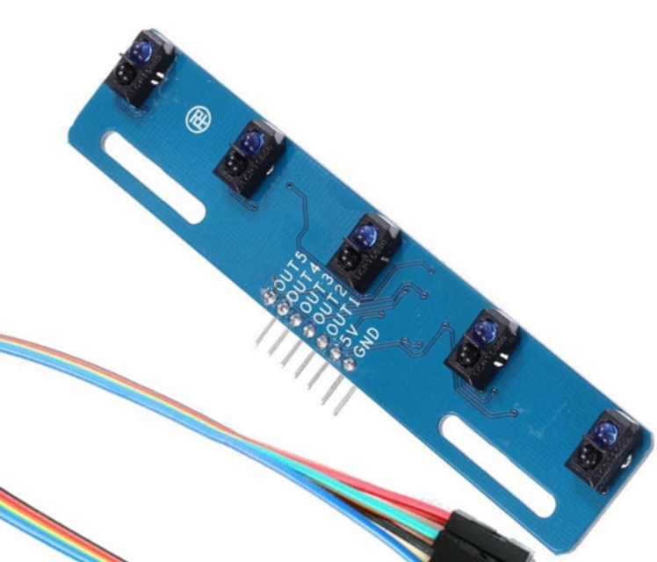

Hình 8.Module dò line TCRT5000

Năm đầu ra của thanh cảm biến được đưa vào các chân GPIO cấu hình làm đầu vào số. Khi khởi động, cần kiểm tra trạng thái của từng mắt trên cả nền sáng và vạch line để xác định mức logic tương ứng với hai bề mặt. Việc hiệu chỉnh độ nhạy bằng biến trở trên module giúp hạn chế ảnh hưởng của ánh sáng môi trường. Dữ liệu năm mắt là cơ sở để bộ điều khiển tính sai lệch vị trí và điều chỉnh tốc độ hai bên động cơ.
b.Cảm biến siêu âm HCSR04
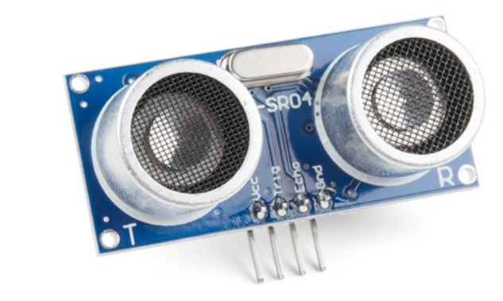

Hình 9.Cảm biến siêu âm HCSR04

HC-SR04 được bố trí hướng về phía trước xe để phát hiện vật cản trên đường di chuyển. ESP32 phát xung điều khiển tại chân Trigger; sau đó module phát sóng siêu âm và đưa tín hiệu phản hồi về chân Echo. Khoảng thời gian Echo ở mức tích cực được sử dụng để tính khoảng cách từ cảm biến đến vật cản theo biểu thức:
d = v × t / 2 (trong đó v là vận tốc truyền âm, t là thời gian phản hồi)
Do HC-SR04 sử dụng nguồn 5 V và tín hiệu Echo có thể đạt mức 5 V, đường Echo phải đi qua mạch chuyển mức hoặc bộ chia áp phù hợp trước khi kết nối với ESP32. Phần ghi nhận hạn chế khi đọc cảm biến bằng hàm chặn ở tốc độ cao, vì thời gian chờ phản hồi có thể làm chậm chu kỳ đọc TCRT5000. Hướng cải tiến là tổ chức phép đo không chặn hoặc dùng cơ chế ngắt phù hợp.
c. Cảm biến loadcell và HX711
Loadcell được lắp dưới khay đặt hàng. Khi hàng hóa tác dụng lực lên khay, phần tử cảm biến biến đổi lực thành sự thay đổi điện trở rất nhỏ trong cầu đo. Tín hiệu này được đưa vào module HX711 để khuếch đại và chuyển đổi thành dữ liệu số. ESP32 giao tiếp với HX711 thông qua hai đường DOUT và SCK.

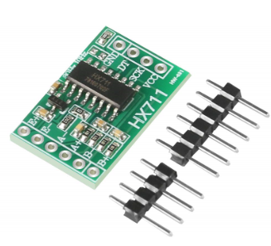
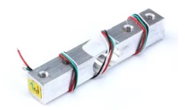

Hình 10.Cảm biến loadcell và HX711
Trước khi cân, hệ thống cần thực hiện trừ bì và hiệu chuẩn bằng mẫu khối lượng đã biết. Khi đọc, nên lấy nhiều mẫu liên tiếp và lọc nhiễu để hạn chế ảnh hưởng của rung động. Theo quy trình kiểm chứng của nhóm, xe dừng tại trạm cân rồi mới đọc khối lượng, nhờ đó giảm sai số do chuyển động cơ học.Ngưỡng phân loại được thiết lập ở mức nhỏ hơn 50g: hàng nhẹ được định tuyến về kho 1, hàng nặng được định tuyến về kho 2

3.4. Khối chấp hành
Khối chấp hành gồm driver TB6612FNG và bốn động cơ DC giảm tốc. Hai động cơ bên trái được ghép thành một cụm và điều khiển bởi kênh A; hai động cơ bên phải được ghép thành một cụm và điều khiển bởi kênh B. Cách bố trí này cho phép tạo chuyển động của xe bằng cách điều chỉnh độc lập tốc độ và chiều quay giữa hai bên.
Bảng 18. Chân tín hiệu và chức năng TB6612
Chân/tín hiệu TB6612FNG | Chức năng
AIN1, AIN2 | Xác định chiều quay của cụm động cơ kênh A (bên trái).
BIN1, BIN2 | Xác định chiều quay của cụm động cơ kênh B (bên phải).
PWMA, PWMB | Nhận tín hiệu PWM để điều chỉnh tốc độ từng kênh.
STBY | Cho phép driver hoạt động; đưa driver về trạng thái chờ khi cần dừng.
VM | Nguồn công suất cấp cho động cơ.
VCC | Nguồn logic của driver.

ESP32 phát các tín hiệu điều khiển chiều quay qua các chân GPIO và điều chỉnh tốc độ thông qua PWM. Khi hai bên động cơ quay cùng chiều với tốc độ tương đương, xe di chuyển thẳng. Khi tốc độ hai bên khác nhau, xe đổi hướng để đưa cụm TCRT5000 về vị trí line. Khi phát hiện vật cản hoặc nhận yêu cầu dừng khẩn cấp, hệ thống đưa lệnh tốc độ về 0 và vô hiệu hóa driver theo logic điều khiển an toàn.
Do mỗi kênh điều khiển một cặp động cơ mắc song song, dòng điện tổng của cặp động cơ phải nằm trong giới hạn cho phép của TB6612FNG và nguồn cấp. Khi hoàn thiện, cần đối chiếu dòng tải thực tế của động cơ với thông số driver; không nên chỉ căn cứ vào số lượng động cơ mà bỏ qua giới hạn dòng.

3.5. Lập trình nhúng hệ thống

3.5.1. Thiết lập xung nhịp cho hệ thống
ESP32 có tần số hoạt động tối đa 240 MHz. Xung nhịp hệ thống được quản lý trong quá trình khởi động của nền tảng phần mềm ESP32. Chương trình ứng dụng tập trung khởi tạo GPIO, bộ tạo PWM, giao tiếp cảm biến và Wi-Fi thay vì tự cấu hình các khối PLL/Clock tree như trên một số dòng ARM.
Tần số xử lý của ESP32 cần đáp ứng đồng thời việc đọc năm mắt TCRT5000, đo HC-SR04, lấy mẫu HX711, cập nhật PWM và trao đổi dữ liệu mạng. Khi lập trình, cần tránh để các thao tác chờ mạng hoặc chờ Echo kéo dài làm gián đoạn việc cập nhật điều khiển động cơ.

3.5.2. Khởi tạo và đọc giá trị cảm biến
Trình tự khởi tạo được thực hiện theo hướng đưa hệ thống về trạng thái an toàn trước, sau đó mới cho phép xe vận hành:
- Khởi tạo ESP32 và cấu hình các chân GPIO tương ứng với TCRT5000, Trigger/Echo của HC-SR04, DOUT/SCK của HX711 và các chân điều khiển TB6612FNG.
- Thiết lập các kênh PWM cho hai bên động cơ; ban đầu đặt tốc độ bằng 0 và đưa driver về trạng thái không truyền động.
- Khởi tạo HX711, thực hiện trừ bì và sử dụng hệ số hiệu chuẩn đã xác định từ mẫu chuẩn. Kiểm tra giá trị cân khi khay chưa có hàng.
- Đọc trạng thái ban đầu của năm mắt TCRT5000 trên nền và trên vạch line để xác định mức logic nhận diện đường đi.
- Khởi tạo HC-SR04 và kiểm tra khả năng đo khoảng cách; bảo đảm đường Echo được chuyển mức phù hợp với GPIO 3,3 V.
- Khởi tạo kết nối Wi-Fi, nhận diện thiết bị với mã AGV01 và thiết lập trao đổi dữ liệu với máy chủ Flask. Nếu kết nối chưa thành công, các chức năng an toàn và điều khiển tại chỗ vẫn phải được duy trì.
Bảng 19. Dữ liệu thiết bị ngoại vi
Ngoại vi | Cấu hình/khởi tạo | Dữ liệu sử dụng trong chương trình
TCRT5000 – 5 mắt | Cấu hình 5 GPIO đầu vào; xác định mức logic line/nền khi hiệu chỉnh. | Mẫu trạng thái 5 bit và vị trí tương đối của line.
HC-SR04 | Cấu hình Trigger đầu ra, Echo đầu vào; đo thời gian phản hồi. | Khoảng cách vật cản tính bằng cm.
Loadcell – HX711 | Cấu hình DOUT/SCK; trừ bì, hiệu chuẩn và lọc nhiều mẫu. | Khối lượng hiện tại theo gam và trạng thái ổn định.
TB6612FNG | Cấu hình GPIO chiều quay, PWM và STBY; trạng thái ban đầu là dừng. | Lệnh tốc độ và chiều quay cho hai bên xe.
Wi-Fi | Kết nối router/Access Point; nhận diện AGV01. | Trạng thái kết nối và dữ liệu trao đổi với Flask.

3.5.3. Chương trình điều khiển
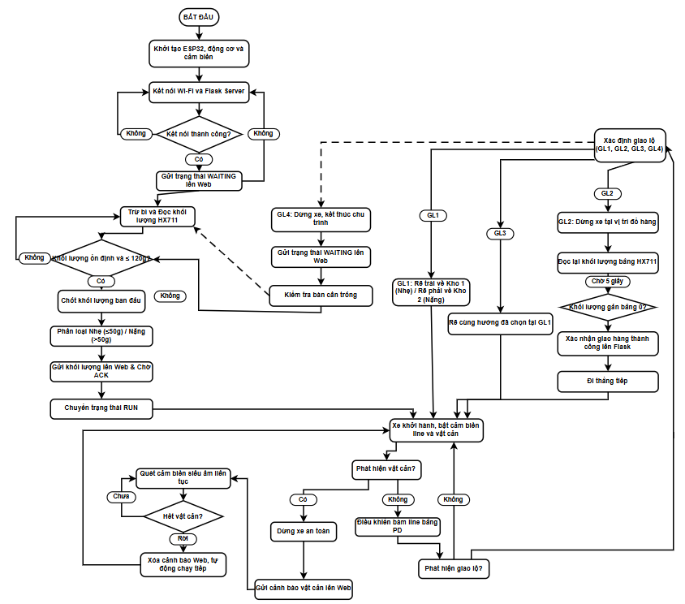
Hình 11.Lưu đồ hoạt động tổng quát
a. Phân loại hàng hóa
Xe giữ trạng thái đứng yên để giảm rung động. ESP32 đọc dữ liệu từ HX711, thực hiện lọc và kiểm tra độ ổn định. Sau khi khối lượng hợp lệ, chương trình so sánh với ngưỡng 50 g để xác định nhóm hàng. Hàng nhẹ được gán kho 1; hàng nặng được gán kho 2. Giá trị khối lượng, loại hàng và kho đích được lưu trong trạng thái chuyến để gửi lên Website và sử dụng trong quá trình điều hướng.
b. Điều khiển
ESP32 đọc đồng thời năm tín hiệu TCRT5000, xác định vị trí tương đối của vạch line và tính mức hiệu chỉnh hướng. Từ sai lệch này, chương trình thay đổi tốc độ PWM của động cơ trái và phải. Khi line lệch về một phía, tốc độ hai bên được điều chỉnh khác nhau để xe quay trở lại tâm đường.
c. Phát hiện vật cản và dừng an toàn
Khi phát hiện vật cản ($<15\text{cm}$), xe tự động phanh dừng an toàn và gửi trạng thái OBSTACLE_STOP lên máy chủ Website. Trong thời gian dừng, ESP32 liên tục quét cảm biến siêu âm mỗi $200\text{ms}$; ngay khi phát hiện đường đi đã thông thoáng hoàn toàn, xe tự động xóa cảnh báo, chuyển về trạng thái RUN và tiếp tục hành trình bám line mà không cần can thiệp thủ công từ giao diện
d. Dỡ hàng quay về trạm
Khi đến vị trí giao hàng theo tuyến line đã bố trí trên sa bàn, xe dừng và chuyển sang trạng thái chờ dỡ hàng. Loadcell tiếp tục được đọc để xác định khối lượng có trở về gần 0 hay chưa. Khi nhiều lần đọc liên tiếp ổn định trong giới hạn cho phép, ESP32 xác nhận giao hàng hoàn tất và gửi bản tin giao hàng đến máy chủ. Sau đó, xe bám theo tuyến đường vòng khép kín để trở về trạm cân.
e. Tổ chức trạng thái vận hành
Bảng 20. Trạng thái vận hành
Mã trạng thái | Ý nghĩa trong quá trình vận hành
WAITING | Xe đang chờ hàng hoặc chờ chuyến tiếp theo.
WEIGHING | Xe đang cân và xác định loại hàng.
RUN | Xe đang di chuyển theo line.
OBSTACLE_STOP | Xe đã dừng do phát hiện vật cản.
WIFI_LOST | Xe mất kết nối với mạng hoặc máy chủ Website.

Ngoài các trạng thái trên, giao diện video còn thể hiện trạng thái DỪNG KHẨN CẤP khi xe nhận yêu cầu dừng từ trung tâm điều khiển. Lệnh dừng khẩn cấp cần có mức ưu tiên cao hơn lệnh chạy line; việc cho phép chạy lại chỉ thực hiện sau khi người vận hành kiểm tra và ESP32 xác nhận điều kiện an toàn.

3.6. Lập trình Web/App
Website được triển khai để giám sát trạng thái xe AGV, nhận cảnh báo, quản lý số lượng hàng tại hai kho và tra cứu lịch sử giao nhận. Hệ thống sử dụng mô hình Client–Server: ESP32 trao đổi dữ liệu với máy chủ thông qua Wi-Fi; máy chủ Flask xử lý API và lưu dữ liệu bằng SQLite; giao diện người dùng được xây dựng bằng HTML, CSS và JavaScript.
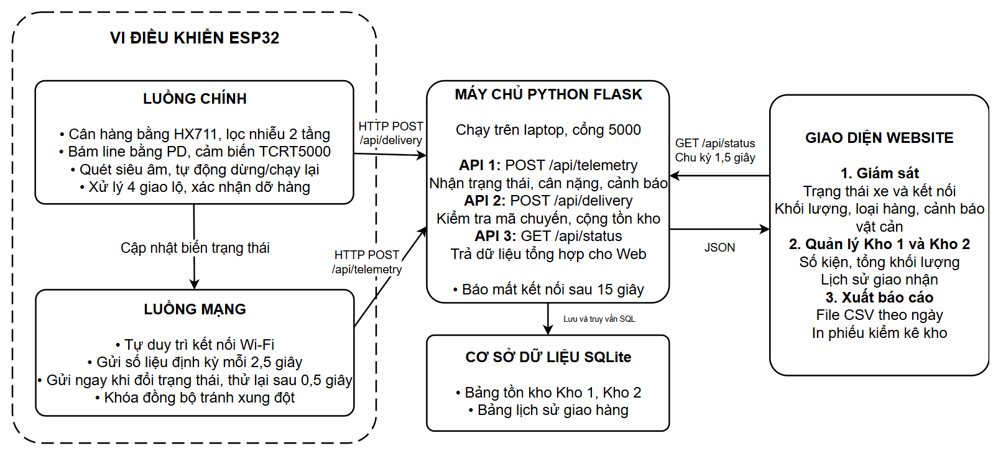
Hình 12.Kiến trúc truyền thông

3.6.1. Cấu trúc phần mềm
Bảng 21. Cấu trúc phần mềm
Thành phần | Công nghệ | Vai trò
Thiết bị AGV | ESP32, Wi-Fi, HTTP, JSON | Gửi dữ liệu cảm biến/trạng thái; nhận yêu cầu điều khiển từ máy chủ.
Máy chủ ứng dụng | Python Flask | Tiếp nhận API, xử lý trạng thái, kiểm tra lệnh và cung cấp dữ liệu cho Website.
Cơ sở dữ liệu | SQLite | Lưu thông tin kho, chuyến giao, khối lượng và lịch sử hoạt động.
Giao diện người dùng | HTML, CSS, JavaScript | Hiển thị trạng thái, cảnh báo, thông tin kho và các thao tác quản lý.
Mạng kết nối | Wi-Fi 2,4 GHz, TCP/IP | Liên kết ESP32 với laptop chạy máy chủ trong mạng nội bộ.

Máy chủ Flask được triển khai trên laptop và sử dụng cổng 5000. Người dùng có thể mở Website trực tiếp trên laptop qua địa chỉ localhost hoặc truy cập bằng địa chỉ IP của laptop từ một thiết bị khác trong cùng mạng LAN,trong phạm vi mô hình hiện tại, máy chủ là Web Server chạy cục bộ trên laptop.

3.6.2. Giao diện giám sát và điều phối
Website hiển thị cảnh báo phát hiện vật cản, trạng thái xe dừng và thông tin khối lượng/kho đích. Hình ảnh đồng thời cho thấy xe đang đứng trước vật cản trên sa bàn. Đây là cách giao diện phản ánh một sự kiện phát sinh trên mô hình thực tế, thay vì chỉ hiển thị dữ liệu tĩnh.
Bảng 22. Mô tả giao diện giám sát
Khu vực hiển thị | Thông tin/chức năng
Thanh trạng thái | Tên hệ thống, thời gian cập nhật gần nhất và nút dừng khẩn cấp.
Thẻ khối lượng | Hiển thị khối lượng hiện tại do Loadcell đo và loại hàng đã phân loại.
Thẻ trạng thái xe | Hiển thị các trạng thái như đang chờ, đang cân, đang di chuyển, dừng do vật cản hoặc dừng khẩn cấp.
Thẻ điểm giao | Hiển thị kho 1/kho 2 là điểm giao gần nhất và mã chuyến liên quan.
Vùng cảnh báo | Hiển thị cảnh báo màu nổi bật khi xe phát hiện vật cản hoặc nhận lệnh dừng.

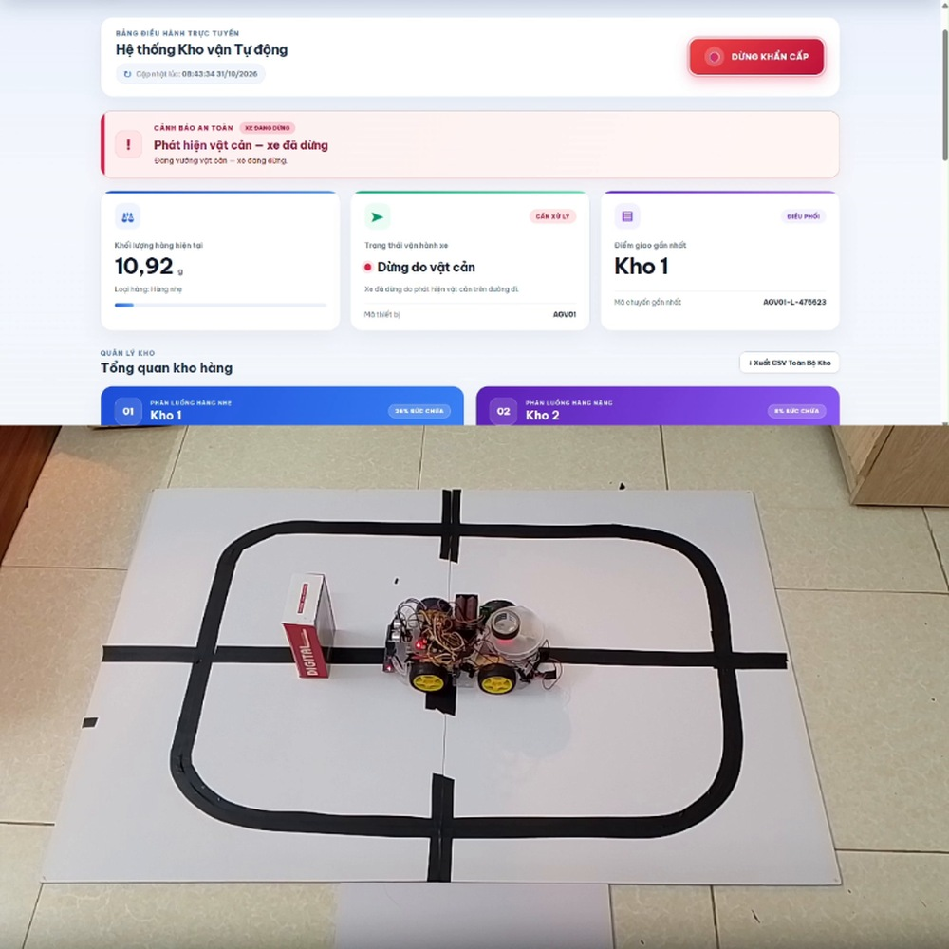
Hình 13.Cảnh báo vật cản trên Website

3.6.3. Giao diện quản lý kho và lịch sử giao nhận
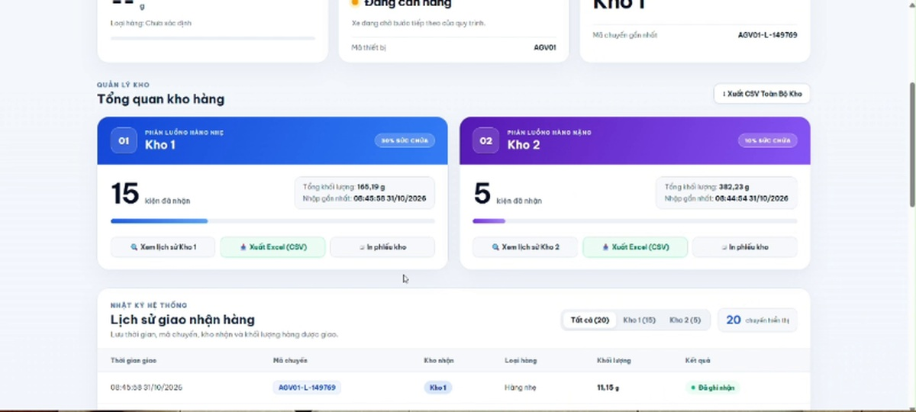
Hình 14.Khu vực thống kê kho và bảng lịch sử giao nhận
Khu vực quản lý kho được chia thành kho 1 hàng nhẹ và kho 2 hàng nặng. Mỗi kho hiển thị số kiện đã nhận, tổng khối lượng, tỷ lệ sức chứa và thông tin lần nhập gần nhất. Người quản lý có thể mở lịch sử riêng của từng kho, xuất dữ liệu CSV hoặc in phiếu kho.
Bảng lịch sử giao nhận lưu thời gian giao, mã chuyến, kho nhận, loại hàng, khối lượng trước khi dỡ và kết quả ghi nhận. Website hỗ trợ lọc toàn bộ hệ thống, kho 1 hoặc kho 2.

3.6.4. Xuất dữ liệu
Website cung cấp chức năng xuất dữ liệu kho dưới dạng CSV để phục vụ tổng hợp và lưu trữ. Ngoài ra, người quản lý có thể in phiếu kiểm kê theo từng kho. Phạm vi dữ liệu có thể chọn gồm hôm nay, bảy ngày gần nhất, toàn bộ thời gian hoặc một khoảng ngày do người dùng nhập. Sau khi lọc, Website thể hiện số chuyến phù hợp và tổng khối lượng tương ứng trước khi thực hiện thao tác xuất hoặc in
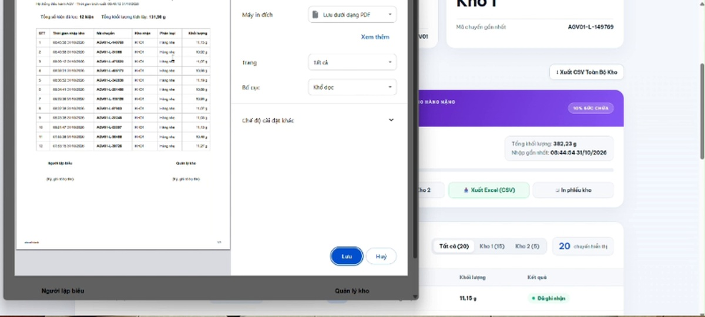
Hình 15.Chức năng in/ xuất phiếu từ giao diện Website

3.6.5. Trao đổi dữ liệu giữa ESP32, máy chủ và Website
Dữ liệu giữa ESP32 và máy chủ được đóng gói theo định dạng JSON và truyền qua giao thức HTTP trên nền TCP/IP. Máy chủ Flask nhận dữ liệu từ xe, cập nhật trạng thái hoạt động và lưu thông tin giao hàng vào cơ sở dữ liệu SQLite. Phía Website gửi yêu cầu đến Flask để lấy trạng thái, thống kê kho và lịch sử chuyến đi; mã JavaScript tự động cập nhật nội dung lên giao diện mà không cần tải lại toàn bộ trang
Bảng 23. Trao đổi dữ liệu
Phương thức/API | Chiều trao đổi | Mục đích
POST /api/telemetry | ESP32 → Flask | Gửi trạng thái xe, khối lượng, loại hàng, cảnh báo và kho đích.
POST /api/delivery | ESP32 → Flask | Gửi thông tin chuyến giao sau khi xác nhận hàng đã được dỡ.
GET /api/status | Website → Flask | Lấy trạng thái xe, tình trạng kết nối, dữ liệu kho và lịch sử gần nhất.
Bản tin telemetry gồm các trường chính: device_id, status, weight_g, load_level, alert và warehouse. Tại vị trí giao hàng, sau khi kiểm tra nội bộ xác nhận bàn cân đã trống ($<1,0\text{g}$), ESP32 gửi bản tin delivery gồm các trường: device_id, trip_id, warehouse, load_level, weight_g và weight_before. Máy chủ kiểm tra tính hợp lệ của mã chuyến và kho nhận; mỗi mã chuyến chỉ được ghi nhận một lần duy nhất nhằm tránh cộng trùng số lượng hàng khi bản tin được gửi lại do trễ mạng.
Website truy vấn API /api/status theo chu kỳ $350\text{ms}$để cập nhật trạng thái gần thời gian thực. Khi nhận được bản tin giao hàng hợp lệ, Flask lưu dữ liệu vào SQLite, cập nhật số kiện và tổng khối lượng tại kho tương ứng, sau đó cung cấp dữ liệu mới nhất cho Website hiển thị.

3.6.6. Điều khiển từ Website và xử lý mất kết nối
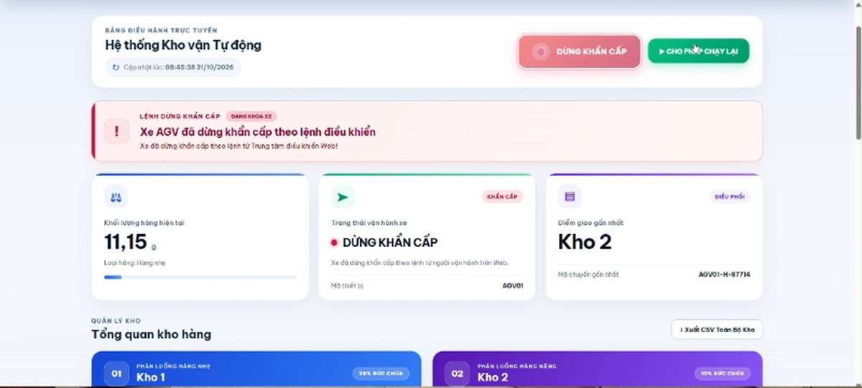
Website hỗ trợ gửi yêu cầu resume khi xe đang dừng do vật cản. Người vận hành kiểm tra đường đi rồi gửi yêu cầu; máy chủ kiểm tra trạng thái xe và thời điểm nhận telemetry gần nhất. ESP32 định kỳ truy vấn lệnh và tự xác nhận lại điều kiện an toàn trước khi cho phép động cơ chạy.
Hình 16.Dừng khẩn cấp và thao tác cho phép chạy lại
Khi nhận yêu cầu dừng, trạng thái giao diện chuyển sang DỪNG KHẨN CẤP; sau khi có thao tác cho phép chạy lại, xe chỉ nên vận hành trở lại khi chương trình trên ESP32 đã kiểm tra điều kiện an toàn.
Cơ chế mất kết nối được xử lý theo hướng ưu tiên an toàn tại xe. Nếu máy chủ không nhận dữ liệu mới từ ESP32 trong 15 giây, Website hiển thị thiết bị ở trạng thái chưa kết nối. Khi mất Wi-Fi, ESP32 không điều khiển mà cho xe dừng tại chỗ tới khi kết nối lại được với hệ thống.

3.6.7. Tổng kết triển khai
Mô hình triển khai kết hợp phần cứng tự hành và hệ thống giám sát qua Website. ESP32 chịu trách nhiệm điều khiển trực tiếp cảm biến và động cơ, đồng thời trao đổi dữ liệu với máy chủ Flask qua Wi-Fi. Website cung cấp khả năng quan sát trạng thái xe, theo dõi cảnh báo, xem thông tin hai kho, tra cứu lịch sử giao nhận, xuất CSV, in phiếu và gửi yêu cầu điều khiển. Cách tổ chức này tạo cơ sở cho các phép thử chức năng ở Phần 4, trong đó tập trung đánh giá khả năng dò line, cân và phân loại hàng, dừng trước vật cản, cũng như hiển thị trạng thái trên Website.

4. Kiểm chứng

4.1. Kiểm chứng chức năng
Bảng 24. Kiểm chứng
Chức năng | Điều kiện thử | Kết quả mong đợi | Kết quả thực tế
Cấp nguồn & Khởi động | Bật công tắc nguồn từ khối Pin 2S 18650 (7.4V - 8.4V) qua mạch hạ áp LM2596 (đã chỉnh về 5V). | Mạch LM2596 hạ áp ổn định 5V cấp cho ESP32, HC-SR04, HX711. Khối động cơ nhận nguồn trực tiếp/qua driver. Đèn nguồn ESP32 sáng. | Điện áp đầu ra LM2596 đạt 5.02 V ổn định. Mạch ESP32 và các cảm biến khởi động bình thường, không bị sụt áp khi tải.
Dò line (TCRT5000 5 mắt) | Xe đặt trên sa bàn có vạch đen (rộng 1.5 – 2 cm) trên nền trắng. Vận tốc đặt vừa phải qua driver TB6612FNG. | 5 mắt TCRT5000 nhận diện đúng trạng thái sáng/tối. Mạch TB6612FNG điều khiển 4 động cơ điều chỉnh hướng mượt mà, xe bám đúng line (kể cả đoạn cong). | Xe di chuyển bám line tốt ở đoạn thẳng và đoạn cong nhẹ. Tại khúc ngoặt 90º, xe hơi chệch nhẹ nhưng thuật toán PID/chuyển trạng thái đã điều chỉnh lại đúng line.
Phát hiện vật cản (HC-SR04) | Đặt chướng ngại vật cố định trên line di chuyển, cách xe khoảng 10 - 15cm. | Cảm biến HC-SR04 đo khoảng cách chính xác. Khi khoảng cách < 15cm, xe dừng lại ngay lập tức. | HC-SR04 phát hiện vật cản ở khoảng cách 9 cm. Xe phản hồi nhanh, dừng lại trước vật cản 10 cm, không xảy ra va chạm.
Cân & Phân loại hàng (Loadcell + HX711) | Đặt vật mẫu lên bàn cân.Ví dụ: mẫu A = 20g; mẫu B = 70g). Ngưỡng phân loại thiết lập là 50g. | Mạch HX711 đọc giá trị cân từ Loadcell với sai số < ±1g. ESP32 phân loại chính xác: Mẫu A vào kho 1 hàng nhẹ, Mẫu B vào kho 2 hàng nặng. | Cân đọc giá trị Mẫu A là 20.023g , Mẫu B là 70.53g.ESP32 điều khiển xe rẽ đúng vào kho 1 cho mẫu A và kho 2 cho mẫu B.
Tự động chạy vòng về trạm cân | Sau khi xe dừng tại Kho, người dùng nhấc hàng khỏi khay cân (Loadcell về 0g). | Xe nhận biết khay cân đã rỗng, tự động kích hoạt tiến trình bám line theo nhánh đường vòng về mà không cần lùi xe. | Xe di chuyển tiếp theo tuyến đường vòng khép kín phía dưới, bám line về đúng Trạm Cân ban đầu và dừng lại chờ lượt tiếp theo.

Các điểm đã đạt sau kiểm chứng:
Khối nguồn & Động cơ: Mạch LM2596 hoạt động tin cậy, duy trì mức điện áp 4.71-5.02V ổn định cho vi điều khiển ESP32 và các cảm biến. Mạch driver TB6612FNG phản hồi xung PWM tốt, hiệu suất cao và ít tỏa nhiệt.
Độ chính xác cảm biến & Thuật toán:
- Loadcell + HX711: thiết kế logic cho xe đứng yên tại trạm cân ở giữa sa bàn rồi mới tiến hành đọc dữ liệu, hiện tượng nhiễu dao động do rung lắc cơ học được khắc phục hoàn toàn.
- HC-SR04: phản hồi nhanh với vật cản đặt thủ công đột ngột, giúp hệ thống dập tắt quán tính và dừng xe an toàn trong khoảng cách 8–10cm.
- TCRT5000 (5 mắt): Dải quét 5 mắt đáp ứng rất tốt trên mô hình sa bàn đường vòng khép kín, giúp xe ôm cua mượt mà và tự định hướng chính xác tuyến đi/tuyến về mà không cần lùi xe.
Các điểm chưa đạt và hạn chế:
Nhiễu ánh sáng môi trường (TCRT5000): Cảm biến hồng ngoại vẫn bị ảnh hưởng nhẹ nếu sa bàn bị chiếu ánh sáng mặt trời trực tiếp hoặc đèn công suất lớn phản xạ từ bề mặt chất liệu nền.
Hướng khắc phục: Bổ sung tấm che gầm chắn sáng quanh cụm cảm biến và tinh chỉnh biến trở độ nhạy trước khi vận hành.
Độ trễ dòng cảm biến siêu âm (HC-SR04): Khi xe di chuyển ở tốc độ cao, khoảng thời gian đọc cảm biến siêu âm bằng hàm chặn có thể tạo ra độ trễ nhỏ đối với chu kỳ lấy mẫu dò line.
Hướng khắc phục: Chuyển sang sử dụng ngắt hoặc thư viện tối ưu không chặn luồng xử lý trên vi điều khiển ESP32.

4.2. Minh chứng
Truy cập đường link bên dưới để xem video chạy thử sản phẩm
BTL_ĐKTM_Minh_Chung
Mô tả: trong video đã tiến hành với 2 loại hàng hóa có khối lượng khác nhau để đến kho phân loại đã định. Lần lượt hai vật có khối lượng khác nhau trên 50g và dưới 50g kèm có vật cản để xe tiến hành di chuyển và ghi nhận kết quả trên web. Tiếp theo là kiểm tra chức năng dừng khẩn cấp của xe khi thao tác từ web xuống. Cuối cùng là tiến hành xuất các file dữ của kho hàng và một số chức năng khác.

5. Kết Luận
Mức độ hoàn thành mục tiêu:
Nhóm đã làm ra được một chiếc xe nhỏ biết tự cân hàng, tự chọn kho và tự tìm đường đến kho đó trên sa bàn. Tất cả do một ESP32 đảm nhiệm, kèm một website để người vận hành theo dõi. Khi chạy thử, xe làm đúng chuỗi việc nhóm đặt ra từ đầu: cân hàng khi đứng yên, phân loại, dò line đến kho, dừng khi có vật cản, chờ dỡ hàng rồi chạy vòng về trạm cân.
Một lựa chọn thiết kế cho kết quả tốt hơn dự kiến là cho xe dừng hẳn tại trạm cân rồi mới đọc loadcell. Nhờ vậy, nhiễu do rung lắc cơ học gần như không còn ảnh hưởng. Hai mẫu thử 20 g và 70 g cho kết quả 20,023 g và 70,53 g, sai lệch dưới 1 g, đủ để phân loại chính xác theo ngưỡng 50 g. Về an toàn, xe dừng trước vật cản ở khoảng cách 8–10 cm mà không va chạm. Khi đường thông thoáng, xe tự chạy tiếp mà người vận hành không phải can thiệp. Phía Web, trạng thái xe, cảnh báo, tồn kho hai kho và lịch sử giao nhận được cập nhật gần như theo thời gian thực. Nút dừng khẩn cấp từ Web cũng hoạt động đúng khi thử trên video.
Giới hạn hiện tại: mô hình vẫn còn những chỗ chưa hoàn thiện. TCRT5000 dễ nhiễu khi sa bàn bị nắng hoặc đèn mạnh chiếu vào. HC-SR04 đọc bằng hàm chặn nên có thể làm chậm vòng dò line khi xe chạy nhanh. Phạm vi thử nghiệm còn hẹp: chỉ hai loại hàng, một ngưỡng phân loại, một xe và một sa bàn cố định. Máy chủ cũng mới chạy trên laptop trong mạng nội bộ.
Hướng phát triển: nhóm dự kiến xử lý hai hạn chế kỹ thuật vừa nêu. Một là che gầm và chỉnh lại độ nhạy bằng biến trở cho cụm TCRT5000. Hai là đọc siêu âm không chặn hoặc bằng ngắt, để việc đo khoảng cách không còn ảnh hưởng đến nhịp điều khiển. Nhóm cũng sẽ tinh chỉnh thông số điều khiển tại các khúc ngoặt 90° để xe bám line mượt hơn.
Nhóm cần thử thêm nhiều mẫu hàng và nhiều mức khối lượng để kiểm tra độ lặp lại của loadcell. Cần đối chiếu dòng thực tế của động cơ với giới hạn của TB6612FNG và nguồn cấp, để xe chạy bền hơn khi tải nặng hoặc chạy lâu. Các lệnh điều khiển từ Web cũng cần có cơ chế xác thực và phân quyền.
Về lâu dài, hệ thống có thể mở rộng theo ba hướng: chia hàng thành nhiều nhóm khối lượng với nhiều kho hơn, cho nhiều xe cùng làm việc dưới một giao diện điều phối, và đưa máy chủ lên Internet để giám sát từ xa.

MỤC LỤC HÌNH ẢNH
Hình 1.Sơ đồ khối chức năng 8
Hình 2.Kiến trúc phần cứng tổng thể 9
Hình 3.Giao diện trung tâm giám sát và điều phối AGV 16
Hình 4.Giao diện quản lý kho hàng và lịch sử giao nhận 18
Hình 5.Giao diện trích xuất dữ liệu và in phiếu kiểm. 19
Hình 6.Sơ đồ truyền thông giữa AGV, máy chủ và website 21
Hình 7.Sơ đồ đấu nối 25
Hình 8.Module dò line TCRT5000 27
Hình 9.Cảm biến siêu âm HCSR04 27
Hình 10.Cảm biến loadcell và HX711 28
Hình 11.Lưu đồ hoạt động tổng quát 31
Hình 12.Kiến trúc truyền thông 33
Hình 13.Cảnh báo vật cản trên Website 35
Hình 14.Khu vực thống kê kho và bảng lịch sử giao nhận 36
Hình 15.Chức năng in/ xuất phiếu từ giao diện Website 37
Hình 16.Dừng khẩn cấp và thao tác cho phép chạy lại 38

DANH MỤC BẢNG BIỂU
Bảng 1. Thông số ESP32 10
Bảng 2. Thông số Loadcell 11
Bảng 3. Thông số TCRT5000 11
Bảng 4. Thông số HC-SR04 11
Bảng 5. Thông số TB6612-FNG 12
Bảng 6. Đặc tả Gateway 13
Bảng 7. Các nhóm dữ liệu quản lý 14
Bảng 8. Đối tượng và quyền hạn 15
Bảng 9. Thành phần chức năng dao diện 16
Bảng 10. Thành phần và chức năng dao diện 17
Bảng 11. Thành phần và chức năng dao diện 18
Bảng 12. Giao thức truyền thông 20
Bảng 13. Dữ liệu truyền thông 1 21
Bảng 14. Dữ liệu truyền thông 2 22
Bảng 15. Dữ liệu truyền thông 3 23
Bảng 16. Yêu cầu phi chức năng 24
Bảng 17. Xử lý tín hiệu với ESP32 26
Bảng 18. Chân tín hiệu và chức năng TB6612 29
Bảng 19. Dữ liệu thiết bị ngoại vi 30
Bảng 20. Trạng thái vận hành 32
Bảng 21. Cấu trúc phần mềm 34
Bảng 22. Mô tả giao diện giám sát 34
Bảng 23. Trao đổi dữ liệu 37
Bảng 24. Kiểm chứng 39

